**Wind-Up Zenmaines**

Pozdravljeni.

Ta teden se vračam z novim prispevkom za naš blog in sicer sem za danes pripravil nekaj novega. Današnji članek bo opis karte, vendar ne katerekoli karte, ampak ene izmed najboljših xyz pošasti nasploh.

S paketkom Generation Force je v igri Yu-Gi-Oh! nastopilo novo obdobje, obdobje xyz pošasti. Začele so izhajati vedno večje, močnejše in boljše pošasti. Tako smo v ediciji Photon Shockwave bili priča rojstvu novi mogočni xyz pošasti. To karto si definitivno želite v svojem extra kupčku.

Wind-Up Zenmaines

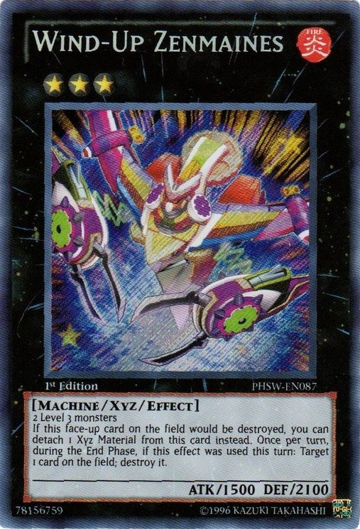

Ime: Wind-Up Zenmaines

Atribut: Ogenj

Rank: 3

Tip: stroj, xyz pošast

Učinek: “2 Level 3 monsters

If this face-up card on the field would be destroyed, you can detach 1 Xyz Material from this card instead. Once per turn, during the End Phase, if this effect was used this turn: Target 1 card on the field; destroy it.”

ATK: 1500

DEF: 2100

Wind-Up Zenmaines je rank 3 xyz pošast, prav tako kot priljubljena Number 17: Leviathan Dragon in Leviair the Sea Dragon, vendar pa je Zenmaines za razliko od ostalih dveh bolj obrambna pošast, kot Gachi Gachi Gantetsu na primer. S 2100 obrambni točkami predstavlja veliko oviro za nasprotnika. Tako zaustavi večino pošasti, ki jih lahko prikličemo z normalnim priklicem. Tudi beaterja, kot sta Thunder King Rai-Oh in Elemental Hero Neos Alius nimata dovolj napada, prav tako tudi ne Gladiator Beast Laquari, če ga prikličemo z učinkom Gladiator Beast pošasti. Zenmaines je tako odličen wall (če ne veš kaj pomeni ta izraz poglej v članek Yu-Gi-Oh! Žargon). Zenmaines je karta, ki jo zelo težko uničimo, še težje je to zaradi njegovega učinka.

Kadarkoli bi bil Zenmaines uničen, lahko izpod njega odstranimo 1 xyz materialno pošast in tako preprečimo, da bi bil uničen, prav tako kakor Gachi Gachi. Tudi če bi naš nasprotnik lahko uničil Zenmainesa, se le-ta še vedno lahko obvaruje in reši pred uničenjem. Vendar pa ima Zenmaines za razliko od Gachi Gachija še eno, zelo nadležno sposobnost, zaradi katere mora nasprotnik dobro premisliti, preden bo to sploh poizkusil.

Če je Zenmaines uporabil svoj učinek, da ni bil uničen, lahko v zaključni fazi uniči katerokoli karto na polju. Zenmaines je tako kot speča bomba, ki ne mara, da nasprotnik dreza v njo. Nasprotnik je tako v zelo težki situaciji, kjer se mora odločiti, ali bo drezal v Zenmainesa in pri tem izgubil vsaj dve karti ali pa ga bo pustil na miru in čakal na možnost da se ga znebi v eni potezi, vendar pa obenem tvega, da bo nasprotnik prišel do prave karte, potrebne za zmago.

Kljub temu,da Zenmaines pripada Wind-Up arhetipu, za vsekakor ni namenjen zgolj Wind-Up kupčkom. Vsak kupček, ki vsebuje pošast Tour Guide of the Underworld zlahka prikliče Zenmainesa, tako da s svojim učinkom prikliče še drugo kopijo samega sebe, Sangana ali redko igranega Tour Busa. Vendar pa Tour Guide ni edini način kako priklicati to mogočno xyz pošast.

Če pogledamo na slovensko Yu-Gi-Oh! sceno in si pogledamo kateri so najbolj pogosto igrani kupčki bomo hitro ugotovili, da lahko v prav vsakem kupček v extra kupčku najdemo to izjemo xyz pošast, z izjemo Elementalih Herojev.

Inzektorji pogosto igrajo kar dve kopiji te pošasti, saj jo z lahkoto prikličejo. Vse Inzektor pošasti, z izjemo Hopperja in Giga-Mantisa so tretje stopnje, kar nam omogoča zelo lahek poseben priklic xyz pošasti tretjega ranka. Velikokrat bodo Inzektorji po končani kombinaciji in napadu na polje priklicali Zenmainesa, saj jih nudi odlično obrambo pred nasprotnikov napadi, preden lahko v naslednji potezi ponovno koristijo Hornetov učinek.

Wind-Upi so znani svojem zloglasnem loopu. Kupček z izredno lahkoto na polje prikliče xyz pošasti tretjega ranka, kamor spada tudi Zenmaines. Ne čudite se, če boste po loopu ostali brez kart v roki in na polju bo v vas zrl prav Zenmaines. Kupček je bolj podrobno opisal Flisk v njegovem prispevku, [preberite si ga](http://cardtraders.eu/windup).

Dark Worldi ob Tour Guidu igrajo samo eno pošast tretje stopnje, Broww, vendar pa je to več to dovolj, da ne bi imeli te pošasti v extra kupčku. Čeprav so Dark World kupčki zelo agresivni, jim Zenmaines daje tisto potrebno obrambo, da pridobijo čas dokler ne povlečejo potrebna karte in ponovno postanejo agresivni.

Dino Rabbit je v Sloveniji zelo redek kupček in kljub temu, da se tale kupček rajši zanese na Dolkko in Laggio, ima možnost da na polje prikliče Zenmainesa. To mu lahko uspe z kopijo katere od treh nujno potrebnih Tour Guide From the Underworld. Možnost je še summonanje s Spirit Reaperjem, Sanganom ali pa sajdanim Snowman Eaterjem.

Chaos Dragoni so se pojavili šele pred kratkim in tako na naši sceni še niso debitirali na kakšnem večjem turnirju, vendar pa ta kupček prav tako kot Heroji ne igra Zenmaneisa. Pa ne zato, ker to ne bi bila dobra karta, ampak ker je zaradi pošasti v svojem kupčku enostavno ne morejo priklicati oz. bi bil njen priklic zelo težaven in pogojen, glede na točno določene situacije, ki pa so zelo redke.

Pri nas je pogostih še nekaj drugih kupčkov kot so Lightsworni in Gladiator Beasti, prav tako pa lahko srečate Karakurije ali pa kakšen Chaos kupček, morda celo Chain Burn. V tem primeru lahko Zenmainesa pričakujete v Lighsworn, Karakuri in Chaos kupčku.

Sedaj ko smo obdelali njegov učinek in kateri kupčki ga lahko prikličejo je čas, da si pogledamo kako se te pošasti znebimo, če ji stojimo nasproti.

Kako se znebiti tega nadležnega učinka?

Če se Zenmainesa nismo uspeli znebiti že ob priklicu s kakšno pastjo, kot sta Solemn Warning ali Solemn Judgment, obstaja še nekaj drugih načinov.

Ena možnost je Effect Veiler. Če z Veilerjem negiramo Zenmainesov učinek, imamo v zaključni fazi možnost (enako kot proti Lighswornom ki millajo), da sami izberemo ali lahko naš nasprotnik koristi njegov učinek, da uniči eno karto na polju. Prav tako lahko njegov učinek izničimo s karto Skill Drain, ki jo zelo radi igrajo igralci Herojev.

Kot smo videli Zenmainesa ni pametno napadat, če ga ne moremo uničiti. Če imamo dovolj moči in pošasti v napadu, da lahko Zenmainesa napadamo tolikokrat, da se ne more več obvarovati pred uničenjem in ga uspemo uničiti preko bitke, potem se njegov drug učinek, da uniči eno karto na polju ne bo aktiviral, saj pošasti ni več na polju.

Vendar pa samo sila in izničevanje njegovega učinka nista edina načina, kako se znebiti Zenmainesa. Prav posebna karta je Cyber Dragon. Čeprav Cyber nima dovolj napadalnih točk, da bi uničil Zenmainesa preko bitke, lahko, če imamo v extra kupčku pošast Chimeratech Fortress Dragon, s polja pošljemo Cyberja in katerokoli drugo Machine pošast, za priklic Chimeratech Fortress Dragona. In glej ga zlomka, Zenmaines je pošast tipa Machine. Če nam uspe priklicati Cyberja, se na tak način zlahka znebimo Zenmainesa.

Obstaja še nekaj drugih načinov, ki pa so bolj redki. Kurivolt se v eni potezi lahko znebi obeh xyz materilani pošasti izpod Zenmainesa in ga tako spremeni v navadno pošast z 2100 obrambnimi točkami. Neo-Spacian Grand Mole ga lahko z napadom vrne nazaj v extra kupček. Prav tako lahko enako storimo s pastjo Compulsory Evacuation Device. Z urokom Book of Moon lahko obrnemo Zenmainesa v obrambni položaj z licem navzdol in tako mu preprečimo uporabno njegovega učinka.

Medtem ko so ti načini zelo redki, je en dokaj pogostih in zelo učinkovitih načinov napad s Catastorjem. Ally of Justice Catastor ima effect, ki uniči pošast s katero se bojuje pred damage calculationom. Pri tem pa igralci pogosto pozabijo ali ne vejo, da se Catastorjev napad izvrši do konca, če pošast ni uničena z effectov. V primeru Zenmainesa, Catastor najprej z effectom vzame en material in potem še v battlu (ker ima 2200 čez 2100 defensa) drug material.

To je le nekaj najbolj pogostih načinov kako se znebiti Wind-Up Zenmainesa. Poizkusite tudi sami biti ustvarjalni in se domisliti kakšnega novega, drugačnega načina, kako se znebiti te nadležne pošasti.

Za konec še enkrat ponovimo kar smo se danes naučili. Wind-Up Zenmaines je zelo močna xyz pošast, ki jo lahko igra veliko različnih kupčkov. Naučili smo se kako jo priklicati, kako se proti njej bojevati in kako se je znebiti in/ali jo uničiti.

Tudi najmočnejša pošast ni nepremagljiva.

So naslednjič ne pozabite,

"Exodia, Obliterate!"

Lp,

Simon "Claudius" Blažič